零信任访问控制系统使用说明

一、用户登录
步骤一 打开浏览器输入https://atrust.yrcti.edu.cn/portal/#!/login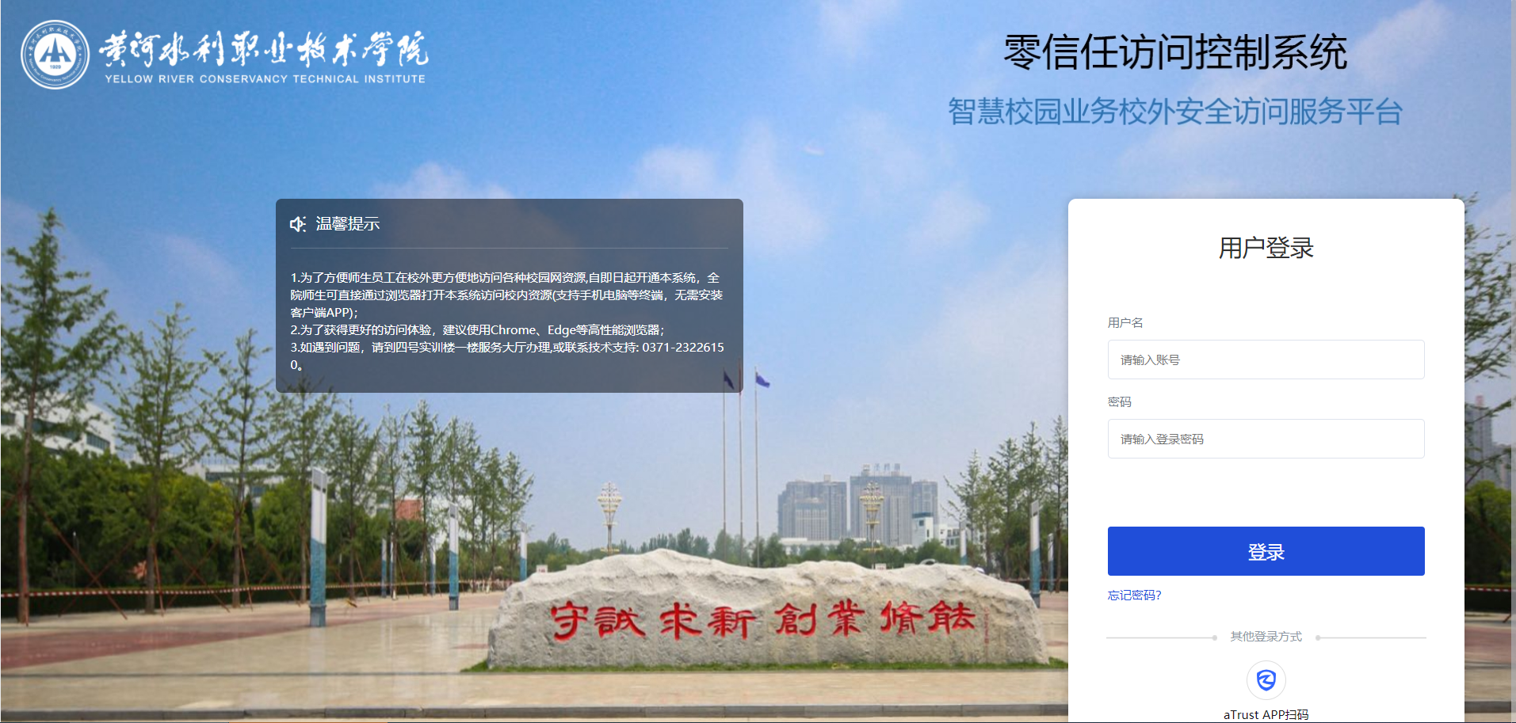

步骤二 在跳出的界面中输入账号密码
教师账号为教师工号，密码为 “Hsweb.”+”身份证后六位”
学生账号为学生学号，密码为 “Hsweb.”+”身份证后六位”
例如：身份证后六位为123456的密码为“Hsweb.123456”
步骤三 首次登录后需要更改密码，更改密码规则如下：
1.需包含字母、数字、特殊字符
（特殊字符支持空格和~!@#$%^&*()_+{}|:"<>?`-=[]\;\',./）
2.密码长度至少8位
3.密码不能包含用户名
4.密码不能属于常见弱密码
（注：密码重置后，当前已在线账号需要重新登录）
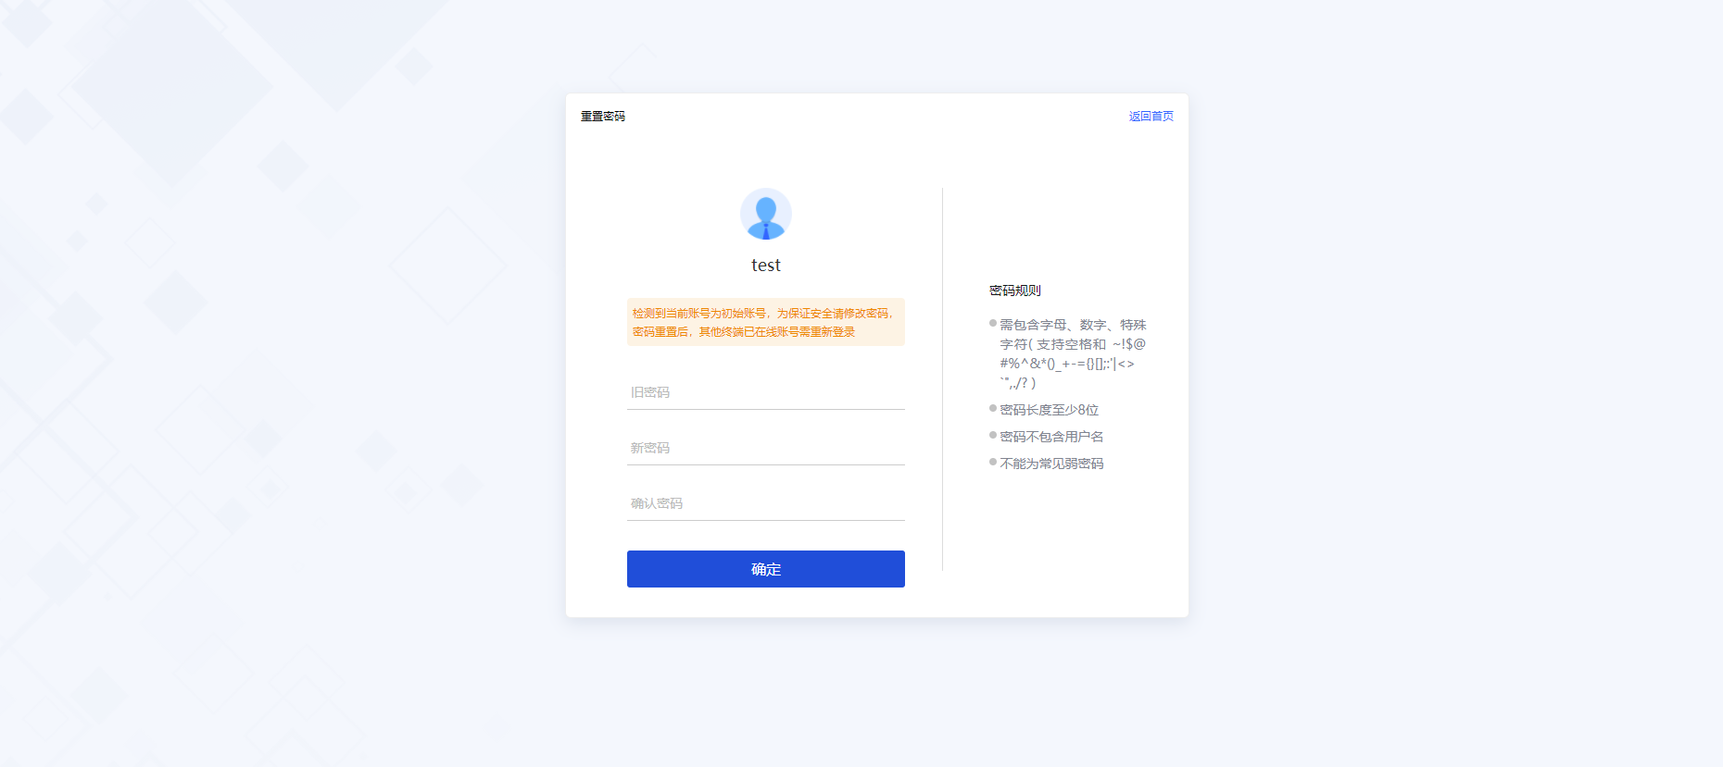
步骤四 在客户端输入账号密码后，点击登陆即可登陆成功。在控制台可以看到【应用中心】。

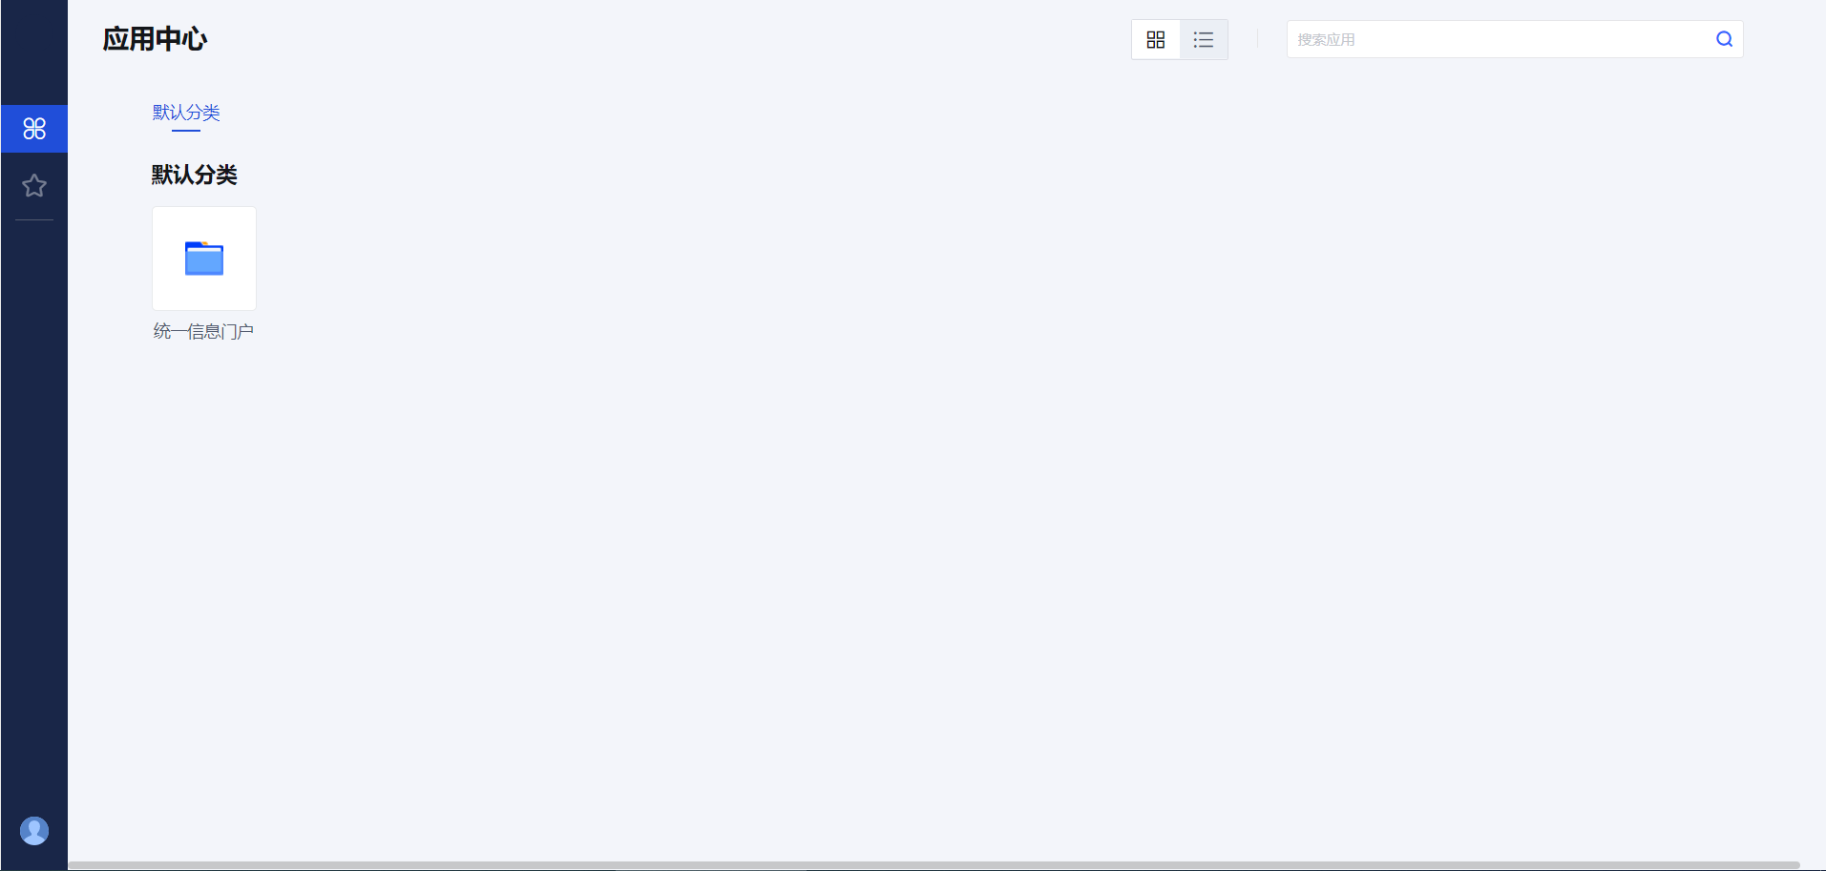

二、使用
步骤一 在应用中心选择需要访问的资源即可完成访问
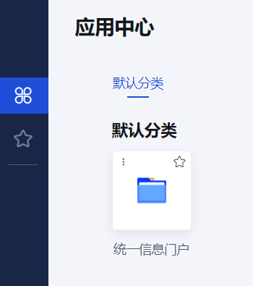

步骤二 输入账号即可看到要访问的资源

三、忘记密码
步骤一 点击“忘记密码”
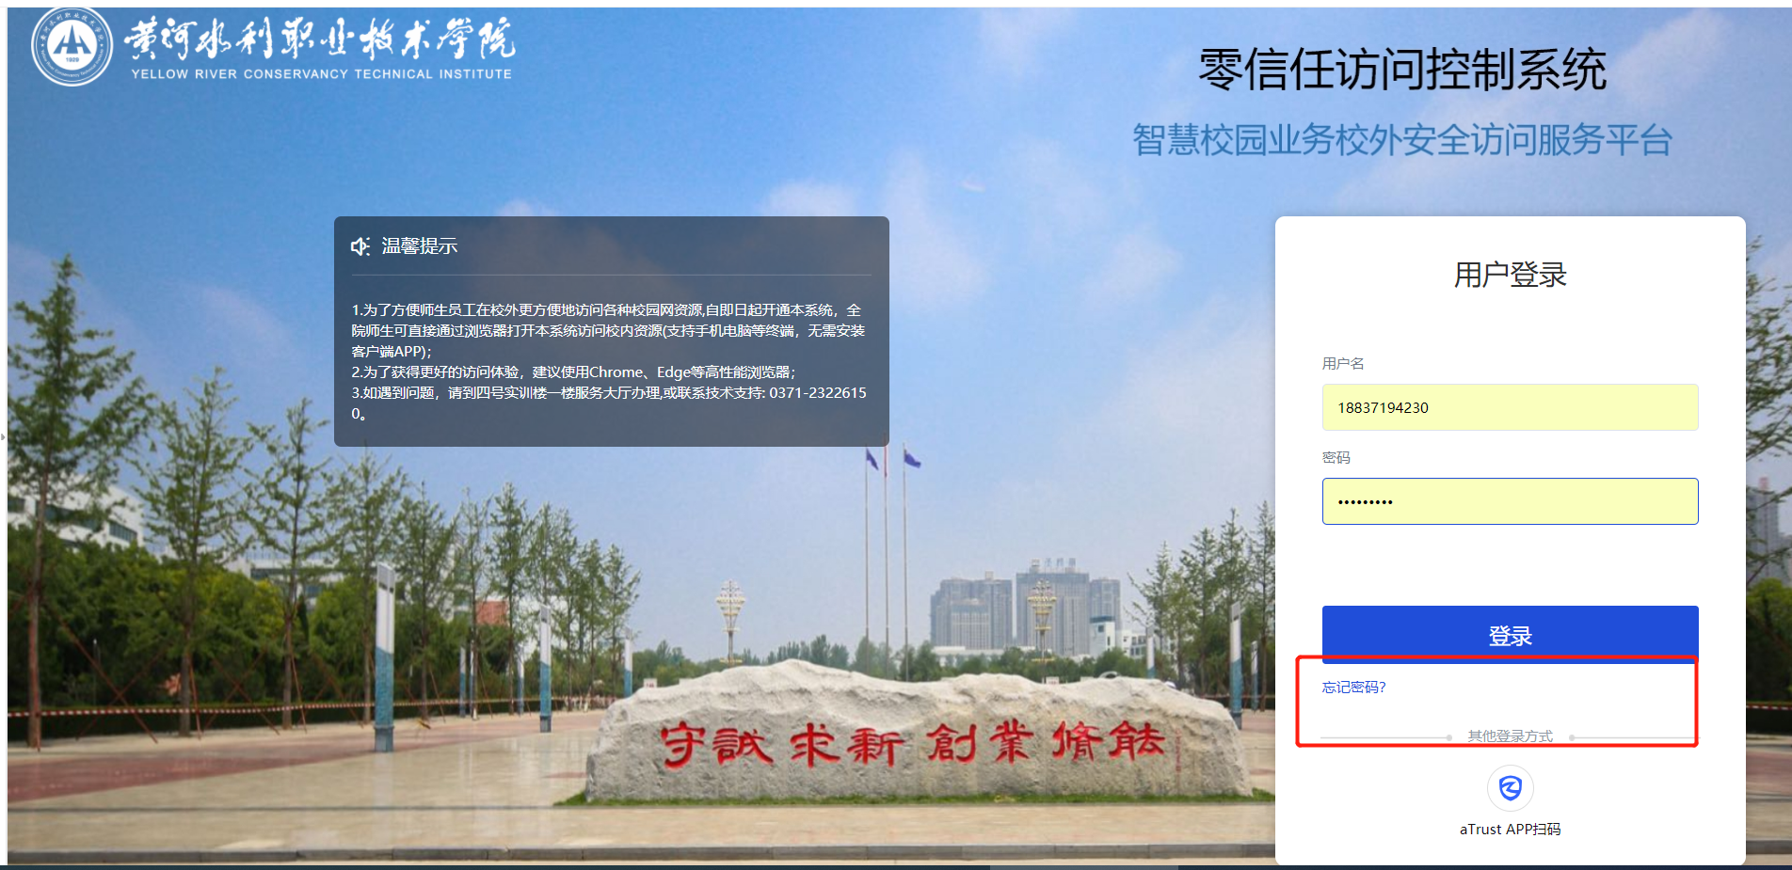
步骤二 输入手机号
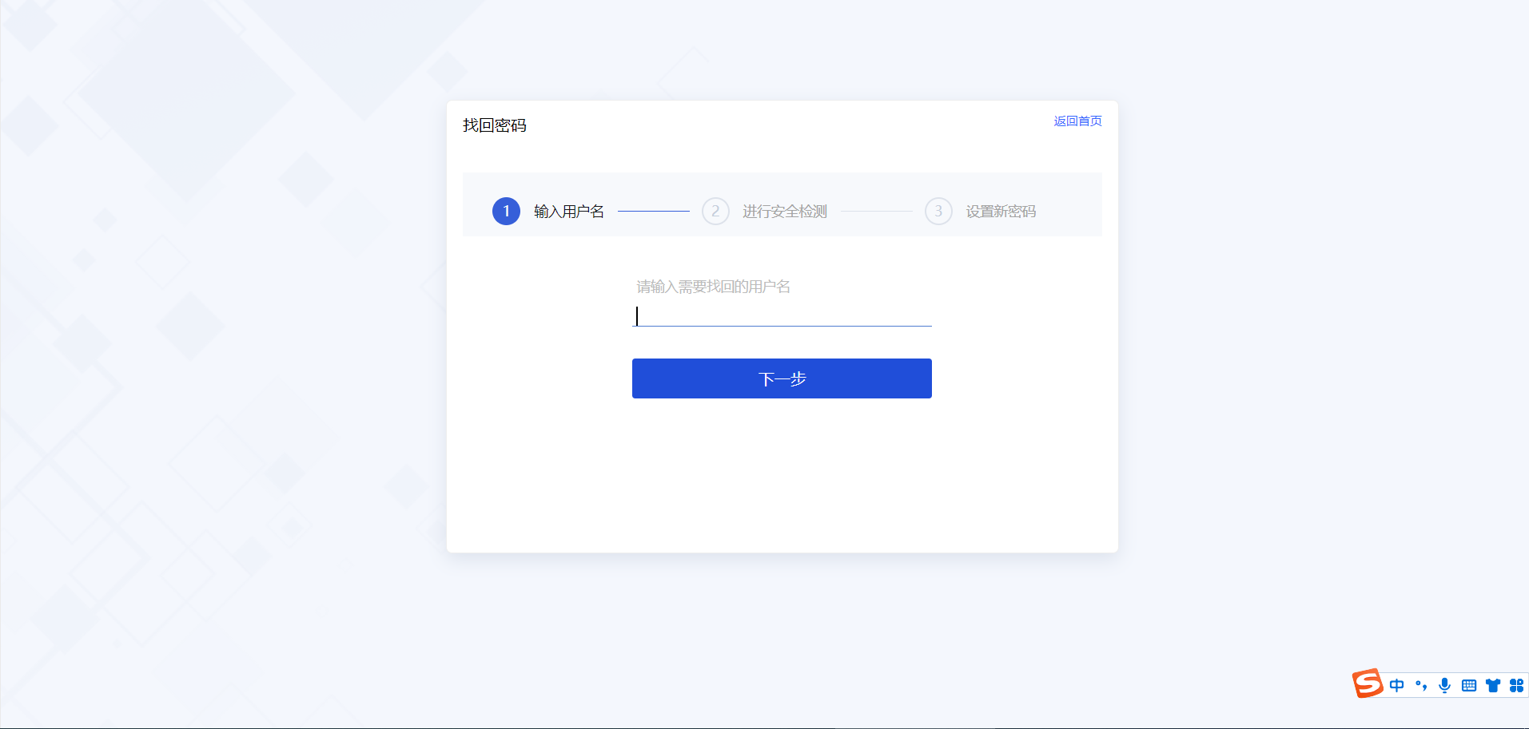
步骤三 输入手机号获取验证码
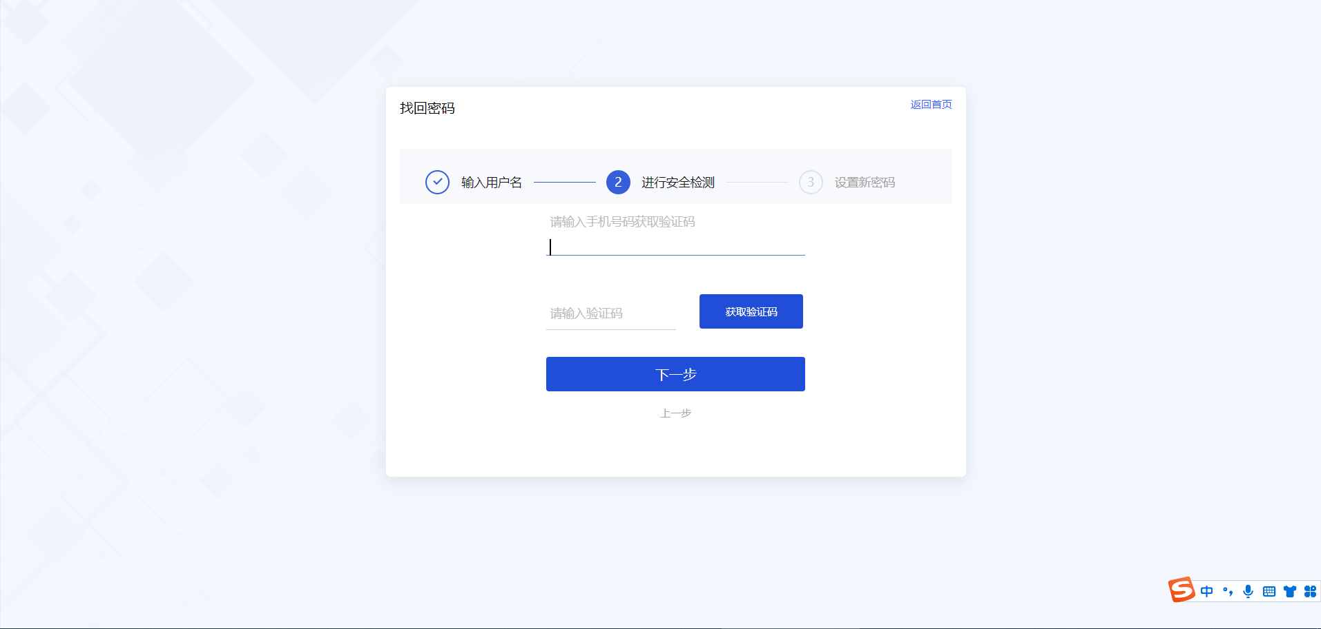
步骤四 设置新密码即可
